检 测 报 告

试验名称:靠背疲劳

主检： |  | 日期： | 2022年12月30日
审核： |  | 日期： | 2022年12月23日
批准： |  | 日期： | 2022年12月23日

北京光华荣昌汽车部件有限公司实验室

声 明

- 报告无实验室“检测专用章”无效。
- 报告无主检、审核、批准人签字无效。
- 报告涂改无效。
- 复制报告未重新加盖“检测专用章”无效。
- 对检测报告若有异议，请收到报告后15个工作日内通知实验室。
⑹ 送样检测仅对样品负责。
⑺ 电子版报告无安全密码无效。

试验单位：北京光华荣昌汽车部件有限公司实验室
地 址：北京市昌平区流村镇工业园区
电 话： (010) 60793358-5711 邮 编：102200

样品名称 | 副驾驶员座椅总成 | 车 型 | 一汽解放
样品件号 | SHT0014470 | 样品数量 | 2件
委托单位 | 座椅开发部 | 生产单位 | /
送样者及其 联系方式 | 李红涛  电话：16602684389 | 送样日期 | 2023年1月28日
试验地点 | 北京光华荣昌汽车部件有限公司  实验室 | 试验日期 | 2023年1月29日
试验项目 | 靠背疲劳
试验标准 | JA 6800-B90-1-2020
样品状态 | DV
试验结论 | 对2023年1月28日座椅工程部送检的一汽解放副驾驶员座椅总成按照 JA 6800-B90-1-2020试验标准要求，进行靠背疲劳试验，经检测符合标准要求。
备 注

一、试验条件
试验时间： | 2023年1月29日—2023年2月5日
试验地点： | 北京光华荣昌汽车部件有限公司实验室
试验人员： | 李亚平
环境温/湿度： | 温度：8.2℃；湿度：26.8%
二、试验仪器设备
序号 | 设备名称 | 设备编号 | 规格型号 | 厂家 | 精度 | 有效期
1 | 汽车座椅综合性能试验台 | Q-046 | JYNJ-2 | 上海聚德永升测控系统有限公司 | 1级 | 2023年11月7日
三、试验方法及评价标准
1、试验方法
1. 座椅调整到最后位置。
2. 以R点为力参考点，在驾驶员座椅靠背的上横梁中心点出，反复加载P₀±P（49N±147N），作用力方向应垂直于靠背骨架，且加载频率不能引起座椅骨架共振。
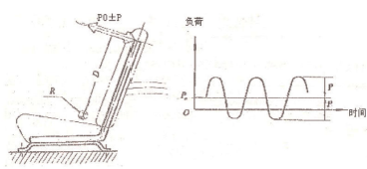
2、评价标准
进行试验3万次，座椅总成无损坏，座椅调整机构功能正常。完成1000次后，测量上横梁中心点与初始位置偏出的位移量应在5mm内。
四、标准偏离
1、标准偏离
/
五、试验结果
1、试验结果
样品名称 | 样品编号 | 完成1000次后位移量  （mm） | 结果
副驾驶员座椅总成 | 003-001-202301 | 0.73 | 3万次后座椅总成无损坏，座椅机构功能正常。
副驾驶员座椅总成 | 003-002-202301 | 3.99 | 3万次后座椅总成无损坏，座椅机构功能正常。

六、试验照片
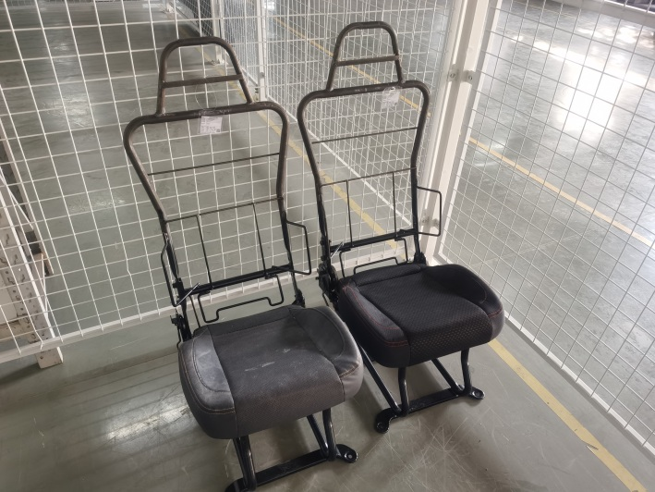
试验前
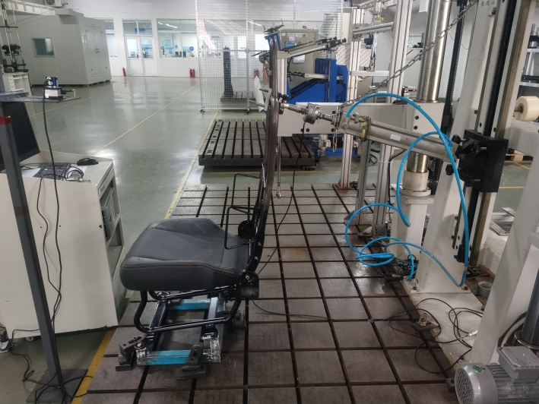
试验中
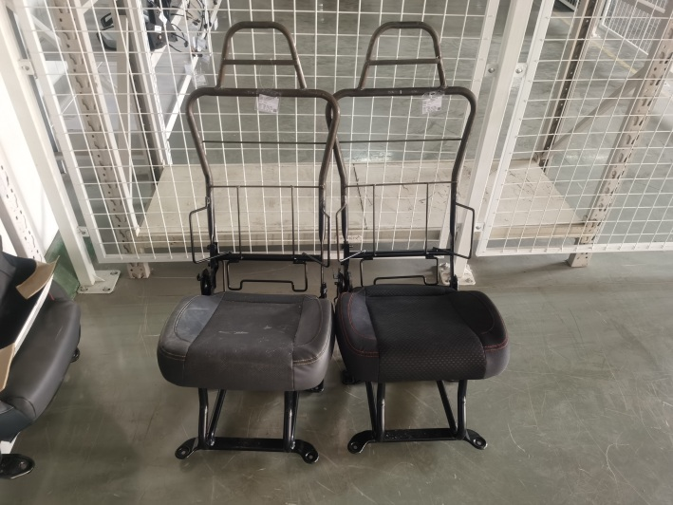
试验后
**报告结束**

